
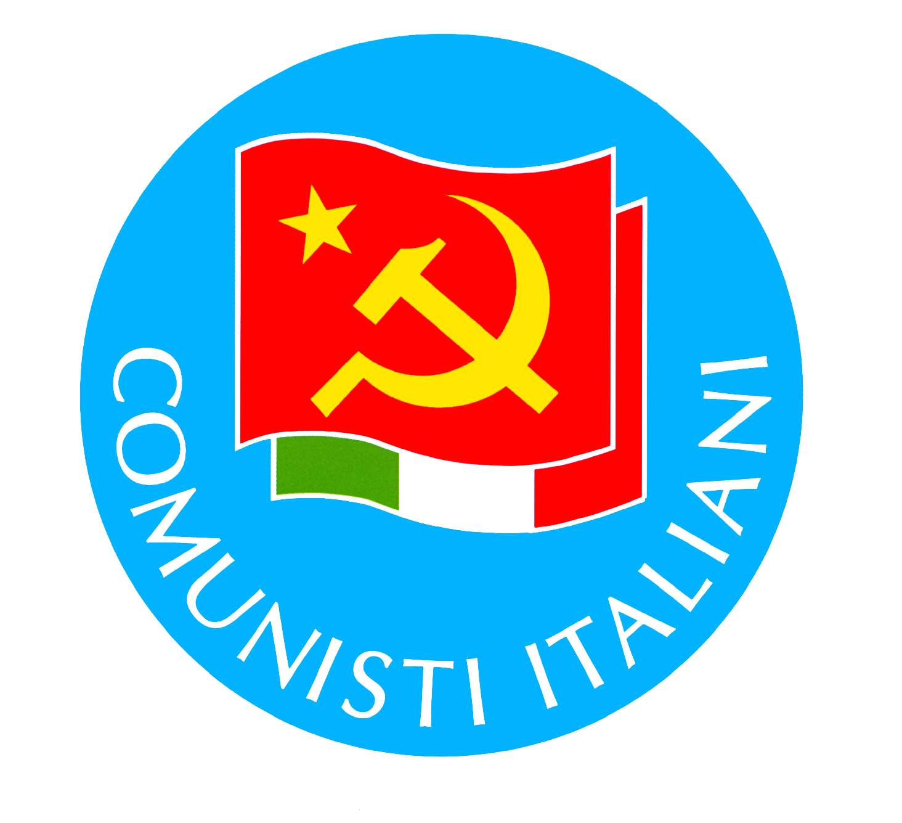
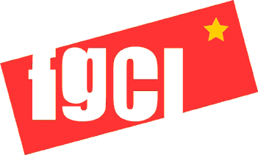

conferenza dibattito
“riforma” Moratti?
tagli e demagogia liberista!

relazione introduttiva
Andrea ARMAROLI, Associazione genitori Pongo e Peggy di Casalecchio

intervengono
Claudio CATTINI, Segretario Regionale CGIL Scuola

Andrea GRAFFI, GASP genitori attivi per la Scuola pubblica

Bruno MORETTO, Comitato Scuola e Costituzione di Bologna

conclusioni
Piergiorgio BERGONZI, Responsabile Nazionale Scuola PdCI

partecipano
Adriana L’ALTRELLI, Responsabile Scuola, PdCI Bologna
Giovanna MARCHIANO’, Responsabile Scuola, PdCI Emilia Romagna

Presiede
Claudio CORTICELLI, Segretario della Sezione “ Rino Nanni “

Martedì 30 Settembre 2003 – ore 21,00
Biblioteca Cesare Pavese, Via Cavour, 4
CASALECCHIO DI RENO

Comunisti Italiani Federazione Bologna - Comunisti Italiani Valle del Reno

Comunisti Italiani Sez.“Rino Nanni” Casalecchio di Reno - FGCI Bologna
Via Pasteur 7 – 40132 Bologna - Tel. 051/4144133 – Fax 051/6415633
E-mail pdcivallereno@libero.it

